花蓮縣立宜昌國民中學 108學年第一學期 第三次段考 9年級 社會科試題
(地理部份) 命題教師:黃清銓 老師
一、題組題 (每小題5分)
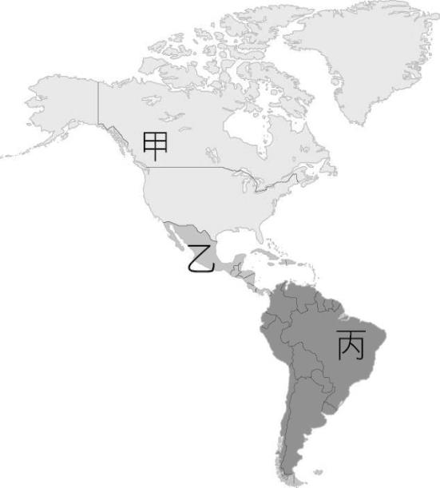
- 圖(1)為美洲簡圖，甲代表北美洲、乙代表中美洲、丙代表南美洲，A和B是代表海洋，請依上述代號代表的地區回答下列各題:
圖(1)
A
B
- 「盎格魯美洲」是指圖中的哪些地區?
  - 甲區和乙區 (B)乙區和丙區 (C)甲區 (D)丙區
- 「拉丁美洲」是指圖中的哪些地區?
  - 甲區和乙區 (B)乙區和丙區 (C)甲區 (D)丙區
- 承上題，此些區域被稱為「拉丁美洲」的原因為何?
(A)昔日多被西班牙、葡萄牙殖民 (B)昔日多被美國和加拿大殖民
(C)此地的原住民為拉丁民族 (D)昔日此地曾建立過拉丁帝國
- 圖中的A和B分別是哪兩個大洋?
  - A:太平洋，B:大西洋 (B) A:大西洋，B:太平洋
(C) A:太平洋，B:印度洋 (D) A:印度洋，B:大西洋
- 可連通圖中A和B兩大洋的運河是哪一條?
  - 美茵運河 (B)窩瓦頓運河 (C)蘇伊士運河 (D)巴拿馬運河

(二)圖(2)為美國的農業分布簡圖，請以代號回答下列問題:
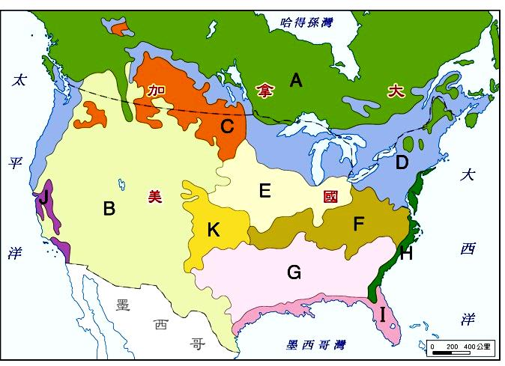
- 圖(2)中的B區俗稱美國的中西部，因氣候較乾燥，故廣大的草原上成為主要的畜牧區。請問此區主要是位在哪一座山脈的範圍裡?
圖(2)
(A)落磯山脈 (B)安地斯山脈
(C)阿帕拉契山脈 (D)斯堪地那維亞山脈

- 圖(2)中哪一個地區的氣候因為溼度大，利於牧草生長，再加上又鄰近工商業發達的大都市，具有廣大的消費市場，故積極以企業化畜養牛隻。請問：此一地區的代號，以及此區最適合發展何種第一級產業？
(A) B:棉花種植 (B )C:畜養肉牛
(C) D:酪農業 (D) E:種植蔬果

- 美國加州中部谷地，在夏季時陽光充足，
但作物生長季時的降水量偏少，原本不太利於大規模的蔬菜種植。但在大規模的水灌溉工程完工後，這裡已經成為美國重要的蔬菜水果專業生產區。請問此一谷地在圖(2)中的哪一個農業帶內，以及其氣候類型的名稱為何？ (習作)
(A)J:溫帶地中海型氣候 (B)D:溫帶海洋性氣候 (C)B:溫帶大陸性氣候 (D)H:夏雨型暖溫帶氣候

- 福斯電影公司想要拍攝以美國某種自然災害為主題的電影，故拍攝地點選定在此災害發生頻率較高的圖(2)中的K地區，且在春夏兩季之交前往拍攝。請問，該電影最可能拍攝的主題是哪一種災害? (106會考 改編)
(A)龍捲風 (B)颶風 (C)地震 (D)森林大火

- 颶風和颱風都是同一個類型的風暴，統稱為「熱帶氣旋」；而主要生成在北大西洋赤道附近海洋上的熱帶氣旋，則被稱為颶風。以此判斷，請問圖(2)中哪些北美的農業區較容易受到颶風的侵襲?
  - A、C、E區 (B) C、E、K區 (C) E、F、K區 (D) G、H、I區

(背面尚有題目)
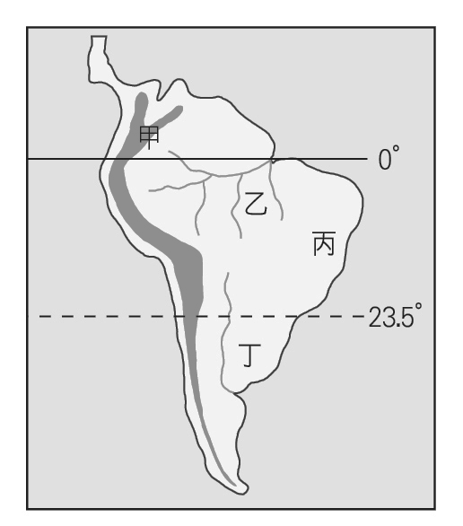
(三)圖(3)為南美洲地理區簡圖，請以代號回答下列問題:
圖(3)
- 請問在南美洲哪一個地理區，因具有減緩地球暖化功效，而有地球之肺的稱號。
(A)甲 (B)乙 (C)丙 (D)丁

- 古印加帝國深藏於圖(3)的「甲」山脈中，其土地利用類型隨海拔高度而呈現垂直變化，具多元的農牧景觀。請問：甲是指哪一座山脈？
(A)落磯山脈 (B)安地斯山脈 (C)阿帕拉契山脈 (D)斯堪地那維亞山脈

二、單選題(每題5分)
- 北美洲農業經營方式有別於亞洲。請問：下列哪些是北美洲平原地區農業經營的主要特色？ (習作 改編)
(甲)總產量大，以外銷為主 (乙)投入大量勞力 (丙)高度機械化 (丁)小規模自給自足為主 (戊)大規模種植單一作物
(A)甲乙丙 (B)乙丙丁 (C)甲丙丁 (D)甲丙戊

- 「Inuit」，是全球唯一一個幾乎全都生活在北極圈以內的民族。他們分布在阿拉斯加、加拿大北部到格陵蘭島的北極圈裡。他們是蒙古人種，大約在一萬多年前，開始從亞洲遷移到美洲，那時的亞洲大陸和北美大陸中間的白令海峽，並非全部是海域。他們生活的地域，因為根本沒辦法種植水果蔬菜，所以他們幾乎一生不吃綠色食品，以肉食為生，在海裡捕魚、獵捕海豹。請問上文所描述的這個族群，「現今」我們如何稱呼他們?
(A)愛斯基摩人 (B)薩米人 (C)印加人 (D)因紐特人
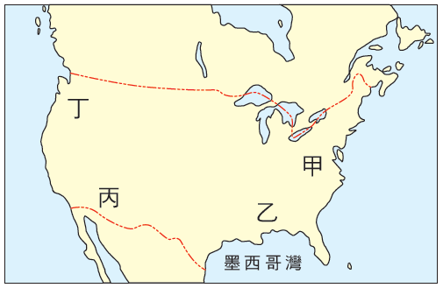
圖(4)
- 西元2001年9月11日恐怖分子劫持的飛機撞擊美國紐約世貿中心和華盛頓五角大樓，造成美國2996人死亡。經濟損失達2000億美元，相當於當年生產總值的2%。當時的美國總統小布希以反恐為名義，下令美軍進軍阿富汗，其目的就是要摧毀賓拉登領導的ISIS基地組織及其保護傘阿富汗塔利班武裝。美國在出兵至阿富汗前，為了增加軍隊的戰鬥力，欲在國內尋找最相似的氣候環境加以模擬，則圖(4 )中何處最適合做為美軍訓練之地？ (習作 改編)
(A)甲 (B)乙 (C)丙 (D)丁

- 「這裡是最早研究和生產以矽為基礎的半導體晶片中心，以及所有高技術企業聚集的地方，現在是美國乃至全世界資訊科技產業的先鋒。」上述所指的地區是目前全球最重要的高科技資訊業中心。請問：上文所指的是哪個都市的哪個地區？
(A)舊金山矽谷 (B)洛杉磯好萊塢 (C)紐約華爾街 (D)休士頓NASA

- 下列哪一國在北美自由貿易協定(NAFTA)裡扮演的角色，如同歐盟(EU)裡的東歐國家?
(A)巴西 (B)美國 (C)加拿大 (D)墨西哥

- 北美洲哪一條河川扮演起銜接五大湖區和大西洋的航運要道，故航運價值甚高?
(A)密西西比河 (B)亞馬孫河 (C)萊茵河 (D)聖羅倫斯河

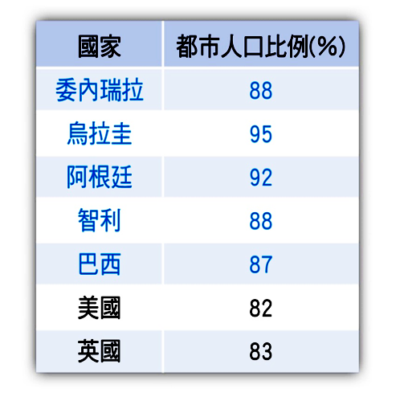
- 近數十年來，巴西積極開發境內的亞馬孫河流域，卻屢遭各國批評。下列何者最可能是各國反對亞馬孫河流域過度開發的主要原因之一? (100基測 改編)
(A)大量出口單一農礦原料，易導致國家經濟受國際市場價格影響
(B)熱帶雨林內蘊藏豐富物種，為地球的基因庫，關係著全球生態平衡
(C)流域面積廣大，支流眾多，是南美洲最重要的國際貿易航運路線
(D)擁有廣大的寒帶針葉林，是全球重要的造紙和家具原料供應地

- 右表為西元2018年各國都市化程度比較表，造成此表中的前五個南美洲國家都市人口比例極高的原因為何?
(A)政府經由政策補助，鼓勵人民移往都市 (B)鄉村十分貧困，將人民推往都市謀生
(C)國家經濟發展快速，吸引人民移入都市 (D)都市興建大量國宅，吸引人民移入
(下一張尚有題目)
(公民部份) 命題教師:潘盈婕 老師
一、配合題（第21-25題，每題5分）
請判斷以下情況屬於何者，填入正確答案。參考答案：(A)就業 (B)失業 (C)非勞動力
- 正在就讀國立大學研究所的小文
- 退休後在家種田的潘爺爺
- 年少有為20歲就自創網拍品牌的偉偉
- 因為工廠遷移而沒有工作的婷婷
- 因犯下嚴重傷害罪正在坐牢的阿成
二、基礎概念題（第26-35，每題5分）
- 潘家為了一圓換屋夢，共同討論「節流」計畫，大家七嘴八舌提出各項作法。 請問:下列何者的提議最恰當？
(A)爸爸：「兼營網拍事業」 (B)媽媽：「加碼投資股票」 (C)哥哥：「購買樂透彩券」 (D)妹妹：「落實理性消費」
- 小妮一直以來都想要開一間咖啡廳，因此為了創業而選擇放棄讀大學。請問：下列有關「創業」的敘述，下列正確有哪些？(甲)創業亦是屬於就業的一種 (乙)自行創業較受雇於人輕鬆
(丙)創業一定可以帶來可觀的利潤 (丁)創業者向銀行借貸資金需承擔利息及還款壓力
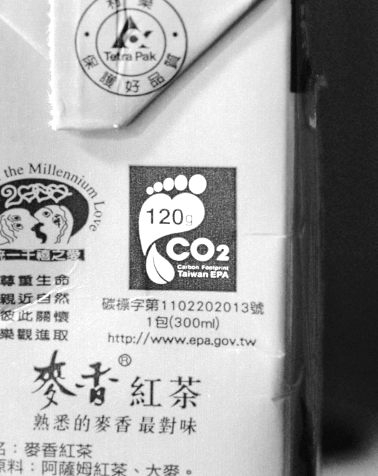
(A)甲丁 (B)丙丁 (C)甲乙 (D)乙丙

- 請問下列何者不具備「職業道德」？
(A)老師為了讓自己教學品質提升，利用假日時間到大學進修
(B)醫生為了保護病患的個人資料，病患病情一律不對外公開
(C)計程車司機為讓乘客快速抵達，漠視交通規則任意闖紅燈
(D)商店老闆為了顧及食品的衛生，定期清潔生產儀器與環境
- 「環境保護」不只是口號，而是社會上每一個人都應該共同努力維護，請問右圖圈起來的標章顯示下列何種概念？
(A)綠建材標章 (B)碳足跡標章 (C)節能標章 (D)資源回收標章

- 右圖（一）為主計處所統計的2018年與推估未來2065年工作年齡人口結構，請根據圖表判斷下列敘述何者正確？
圖（一）
(A)十五歲以上皆為我國勞動力
(B)推估我國勞動力人口逐年增加
(C)推估我國失業比率會逐年降低
(D)推估我國勞動人口比例老化

- 下圖（二）為阿嘉2019年10月的財務記錄。根據圖中資料判斷，阿嘉該月的投資報酬率，可透過下列哪兩項記錄內容得知？ 【107會考】
(A)甲、丙 (B)甲、丁 (C)乙、丙 (D)乙、丁

- 右下圖（三）的圖是某國主計單位調查編製的人力資源統計分類圖。根據圖中內容判斷，該國的失業率約是多少？
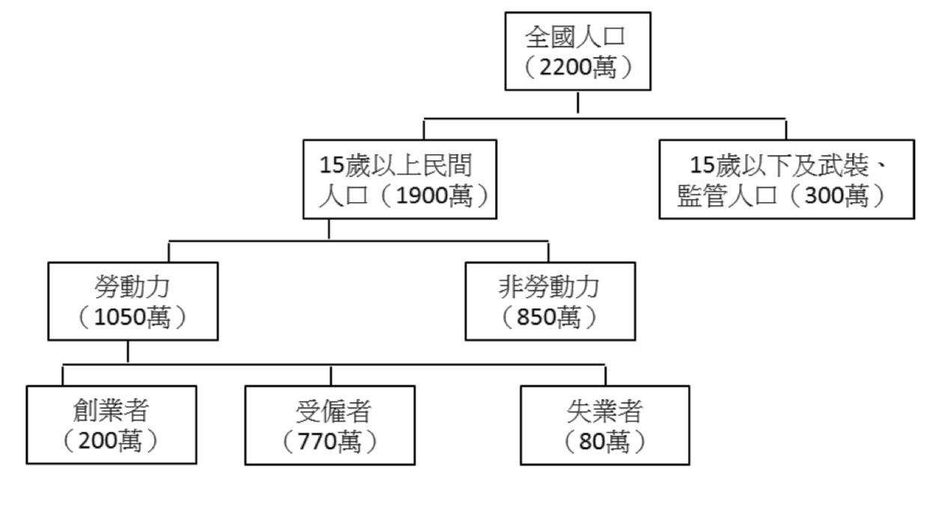
(A)8.2% (B)7.6% (C)4.2% (D)3.6%
圖（三）
圖（二）
2019年10月財務紀錄
甲、月初時總共有現金40萬元
乙、拿出30萬元現金進行投資
丙、投資結果共獲利了10萬元
丁、現金因獲利增加為50萬元

- 宜昌國中於109年1月1日起公布：「學校將不再回收一次性之餐具，包含紙類餐具及塑膠餐具。本校只開放一般垃圾和紙類回收二類，其餘回收物則自行帶回。」請問學校上述的作法符合下列哪個概念？
(A)落實環境永續發展
(B)開放學生自治管道
(C)增進校園友善關係
(D)提升教師專業知能

- 下列對於企業的經營型態，何者敘述錯誤？【修改習作第56頁】
(A)企業是社會中的一種營利組織，因此其組成的目的在於提供消費者產品或服務，以獲取適當利潤
(B)由兩人以上共同出資的企業稱為「合夥企業」，其優點在於擁有較多的財務資源，但要避免意見分歧
(C)由兩人以上的股東所組成的公司稱為「股份有限公司」，其優點在於容易籌得資金並吸引人才加入
(D)由經營者一人單獨出資的公司稱為「獨資公司」，其型態較為單純，將資產分為股份，以認股方式籌措經費

- 某學者認為：「企業在行銷活動中，應做誠實的廣告；在新技術發展完成後，若有調整人事的必要，應對員工實施再訓練以代替解雇。」上述內容最可能是在討論跟企業有關的哪一項議題？【100基測】
(A)行銷技巧 (B)社會責任 (C)風險管理 (D)科技研發
三、題組題（第36-40題，每題5分）
2019年12月18到12月24日，公民老師在辦公室舉辦了為期5天的模擬ⓄⓄ市場活動，每個班級皆有150萬元（本金）可進行ⓄⓄ買賣，每天分別於10點、13點以及下午15點有相關的股市新聞可以參考，而每間上市公司的營運方向、行銷策略、獲利等因素都可能影響ⓄⓄ價格的變動。
最後在12月24日下午15點收盤後，各班將現有股票全數賣出之後由909班以232萬獲得最終勝利，緊接在後的是901的216萬。有趣的是901班在遊戲過程當中一度把所有金錢全部投注在玉聾（24元買進），但之後玉聾的ⓄⓄ價格卻不見漲幅，反而虧損連連(跌至20元)，導致901最後以微幅之差輸給了909班。
本次活動最主要的目的在於讓學生體驗「何謂風險？」、「如何降低風險？」以及「如何在有限的資源下創造最大的收益（投資報酬率）」。

- 依據文中市場的操作方式，請判斷ⓄⓄ應該為下列哪一個投資理財工具？
(A)股票 (B)外匯 (C)基金 (D)債券

- 每個理財工具皆有其安全性與獲利性，請判ⓄⓄ為下列何者？
理財工具 | 安全性 | 獲利性 | 說明
(A) | ★★★★ | ★ | 固定利息
(B) | ★★★ | ★★ | 可透過理財專員進行投資
(C) | ★★ | ★★★★ | 可選擇長、短期投資
(D) | ★★ | ★★★★ | 不易變換成現金

- 請試算獲得優勝的909班在此次活動中的投資報酬率為何？
(A)45% (B)50% (C)55% (D)59%

- 請問文中所及的901班同學可能忽略了投資理財的哪一項原則，而導致大量虧損？
(A)機會成本 (B)分散風險 (C)避免借貸投資 (D)移轉風險

- 請問文中所及的玉聾可能為下列何種企業類型？
(A)獨資公司 (B)合夥公司 (C)股份有限公司 (D)慈善基金會

(下一張尚有題目)

(歷史部份) 命題教師: 黃若芸 老師
一、單選題 (共20題，每題5分，共計100分)
- 「美國憲法之父」麥迪遜曾說：「在將三權分立的理想落實於政治實踐中，我們常要求教於一位法國哲學家。」請問：這位法國哲學家是誰？
(A)孟德斯鳩 (B)伏爾泰 (C)狄德羅 (D)盧梭。
- 十七世紀歐洲各國君主權力高漲，如法王路易十四就曾說過：「朕即國家。」這是依據下列哪一種觀念而來的？
(A)人文主義學者倡導王位世襲制度的合理性
(B)國王的權力來自上帝，享有至高無上的權威
(C)國王應遵守基督教會確立的政治規範
(D)人民賦予國王權力，國王則聽命於國會。
- 「現在社會大亂，那些人毫不尊重傳統，他們瘋狂的想法，只想著要破壞一切。這時候，君主們應該團結一致，鞏固政權，向世界證明，王室的存在才能確保歐洲和平。」這段文字最可能是何人的主張？
(A)拿破崙 (B)梅特涅 (C)羅伯斯比 (D)路易十四。
- 以下文字是節錄自西元1789年法國三級會議的一份會議紀錄：「稅金是財產的一部分，因此，要我們分出財產必須完全出自我們自己的意願。國王要我們多交稅，就必須經過我們的同意，否則就是侵害財產權。」請問：由這段話可以探知以下何種訊息？
(A)三個階級交相同的稅 (B)有些階級從不交稅 (C)國王不可以任意徵稅 (D)平民從此可以減稅。
- 承上題，當時三級會議所邀集的「三級」代表，分別是指來自哪些階級的人？
(A)教士、貴族、平民
(B)國王、貴族、教士
(C)貴族、大臣、農奴
(D)騎士、勞工、主教。
- 小威在讀近代的外國歷史時發現，有許多事件都以「革命」來命名，例如：工業革命與法國大革命，好奇的小威上網查了「革命」的意思，國語辭典解釋為「人類發展過程中所發生的劇烈變化」，但小威還是不太了解「革命」在這兩個事件中的意義。請問，哪一位同學的說明最能夠為小威解答？
(A)璿璿：革命是有範圍性的，而這兩個革命都是指發生在單一國家內的改變
(B)小輝：革命是有時間長度的，科學革命指短時間內的改變；法國大革命指長時間的改變
(C)強哥：革命是有速度感的，科學革命是科學上極快速的改變；法國大革命是法國內部緩慢的改變
(D)阿瑋：革命是有不同層次性的，科學革命是關於器物層次的改變；法國大革命是有關制度層次的改變
- 為了改善社會問題，包括：城市中的治安不佳、工人的生活環境惡劣、勞工的安全缺乏保障、勞工與僱主間的對立，以及貧富懸殊逐漸擴大等問題，一些學者提出改革的理念與方案，統稱為「社會主義」。請問，「社會主義」理念的出現，最早是在什麼樣的背景下所提出來的？
(A)科學革命 (B)工業革命 (C)專制王權 (D)美國獨立。
- 承上題，在我們現今的生活當中，哪一項制度的設置與社會主義的理念有最直接相關？
(A)依據 《刑法》規定，用言語侮辱或嘲笑弱勢同學可能會受到法律的制裁
(B)依據《道路交通管理處罰條例》規定，騎乘電動自行車時需戴安全帽。
(C)依據《全民健康保險法》規定，人民在生病、受傷等時，可受到醫療服務與照顧
(D)依據《憲法》第七條規定，無論男女、宗教、種族、階級、黨派，在法律上一律是平等的。
- 歷史課本中某個單元提到「十七世紀歐洲的科學人才輩出，研究成果豐碩，所以又被稱為『天才的世紀』」這一段話。請問，下列哪位「科學人才」最有可能出現在這個單元中？
(A)歐幾里德 (B)牛頓 (C)亞當斯密 (D)阿基米得。
- 承上題，課文中寫到這個時期「被稱為『天才的世紀』」，請問，下列哪一段文字最能夠說明這句話的意義？
(A)當時的科學家認為自己是天才，所以用此來稱呼所生活的時代
(B)十七世紀後，有些人認為許多具有開創性的想法在這時被提出，因此以此命名
(C)十七世紀時有這麼多天才的科學家，所以我們應該要用這個詞語來稱讚他們
(D)這是十五世紀時歐洲的歷史學家，為了預測後來的發展而提出來的名稱。
- 依據《中華民國憲法》第十一條規定：「人民有言論、講學、著作及出版之自由。」請問，憲法中保障人民這些權利的理念，最早可以推溯至十八世紀哪一位思想家？
(A)洛克 (B)孟德斯鳩 (C)盧梭 (D)伏爾泰。

- 歷史課本中寫到「十七世紀以後，英國改革議會、美國與法國發生革命，逐漸發展出近代的民主觀念與政治體制」，也就是說，近代的民主觀念與政治體制是經過長時間而慢慢發展而來。請問，下列哪一句課文最可以反映出近代的民主政治是「逐漸發展」而來的？
(A)美國獨立建國後，由各州代表組成國會，制定憲法，選舉華盛頓為總統。美國依據憲法成立行政、立法、司法三權分立，並相互制衡的聯邦政府。
(B)西元1642年，英國國王查理一世欲強行徵稅，引起國會反對。國王與國會的衝突演變成內戰
(C)西元1832年起，英國國會通過數次改革法案，降低選民的財產限制，調整選區席次，參政人口逐步增加
(D)法國巴黎民眾於西元1789年7月14日進攻巴士底監獄，揭開法國大革命的序幕。
- 家琪在網路上查到某位歷史人物的介紹，如右圖。請問，家琪查的人物是誰？
(A)伽利略
(B)牛頓
(C)培根
(D)哥白尼。
文藝復興時期的波蘭
數學家、天文學家，
他提倡地動說模型，提
到太陽為宇宙的中心。
1543年他臨終前發表了《天體運行論》，一般認為他是現代天文學的起步點。
- 自中世紀開始，國王與貴族之間透過土地的分封以及宣誓效忠，形成領主與附庸的關係，但這樣的封建關係卻常常受到挑戰。十三世紀時的英國國王約翰，在貴族的要求之下，同意不干預教會、不隨意徵稅、不任意逮捕人等，簽署了哪一份文件？
(A)權利法案
(B)人權宣言
(C)社會契約論
(D)大憲章。
- 承上題，國王與貴族之間歷經數百年的衝突後，直到哪一份文件的簽署，才明確地限制了國王的權力，並且確立由貴族和平民組成的國會，成為國家的最高立法機構？
(A)權利法案
(B)人權宣言
(C)社會契約論
(D)大憲章。
- 承第54題，國王權力受到挑戰的情形也在法國出現過許多次。請問，在法國大革命後，哪一個事件的發生也反映出國王權力再次受到挑戰？
(A)歐洲各國組成反法聯軍
(B)維也納會議的召開
(C)七月革命的爆發
(D)人民將茶葉丟入波士頓的港口。
- 十八世紀中葉，北美十三州的人民與英國政府之間爆發衝突，而這場衝突最後促成了十三州人民決議宣布脫離英國而獨立，建立美利堅合眾國。請問，北美十三州與英國政府之間最初的衝突是什麼？
(A)英國政府要求人民服兵役，但十三州的人民以國王不得擁有軍隊而拒絕
(B)十三州的人民要求降低投票權的財產與年齡限制，但英國政府置之不理
(C)英國政府要求繳納新稅，但十三州的人民以新稅未經當地人民同意而拒絕
(D)十三州的人民希望有宗教信仰的自由，但英國政府以只能信奉英國國教而反對。
- 美國獨立宣言：「我們相信下面這真理是不言而喻的，亦即人生而平等，而造物者賦予他們若干不可讓與的權利，如生存權、自由權和追求幸福的權利。為了保障這些權利，人類才在他們之間建立政府，並經被統治者的許可，政府始能獲得正當權力。」請問，宣言中的理念來自於啟蒙時代哪一位思想家？
(A)孟德斯鳩 (B)亞當斯密 (C)洛克 (D)狄德羅。
- 美國獨立建國後不到一百年的時間，國內爆發長達五年之久的南北戰爭。請問，南方與北方長期衝突的焦點是什麼？
(A)是否同意政府徵稅的問題
(B)是否支持政府干預經濟的問題
(C)是否支持人民擁有出版自由的問題
(D)是否贊成蓄養黑人奴隸的問題。
- 承上題(第59題)，南方與北方長期的衝突而被真正引爆，和哪一位人物當選為總統有最直接的關係？
(A)林肯 (B)華盛頓 (C)拿破崙 (D)路易十六。
(社會科 考題結束)

參考答案：
1-6題 : 每題5分
21- 題 每題 分
C | B | A | A | D | A | C | A | A | D
B | B | D | D | C | A | D | D | B | B
C | C | A | B | C | D | A | C | B | D
C | B | A | D | B | A | C | C | B | C
A | B | B | C | A | D | B | C | B | B
D | C | D | D | A | C | C | C | D | A

